



ZDRAVÍME VŠECHNY HOLKY A KLUKY V ÚNOROVÉM ČÍSLE NAŠEHO ŠKOLNÍHO ČASOPISU.
A HNED ZAČNEME JEDNOU PĚKNOU BÁSNIČKOU NA ÚNOR…

ÚNOROVÉ LASKOMINY
Josef Brukner

V únoru se na svět mračí jenom mrzouti,
sněhuláci se však mají jako o pouti.
Bíle stráně, bílé stromy, ba i komíny,
všude kolem nabízejí hory zmrzliny.
Střechy jsou jak z marcipánu – samé perníky,
i rampouchy vyplazují na ně jazyky.
Celý únor sněhuláci jenom mlsají,
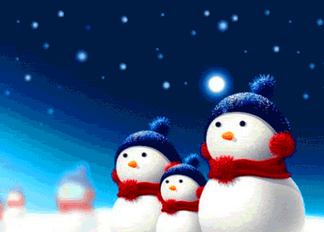
až do samé blaženosti tiše roztají.

- Veronika Šedivá, 9.B -

ŠKOLNÍ KLUB

Jaké akce se konaly v našem školním klubu v měsíci únoru…?
- celoroční soutěž – střelba na branku – vítězem se stal Daniel Ježek z 5.A
- valentýnské disco + soutěže
- 3D kino – Happy Feet 2
- plavání na aquadromu
- karaoke
Na měsíc březen plánujeme:
- šprtec
- Den vody
- vaření – langoše

Zájmové kroužky ve školním klubu:
- kroužek moderní tance - začali jsme novou choreografii – budeme mít nová trička ☺
- na kroužek flétny přišel nový žák z 1.A
- ve volejbale začínáme zápasit – velmi talentovaní žáci: Jakub Musial, Jiří Scheithauer
- plánujeme také výlet na Jezeří


Únor je měsíc, kdy se slaví Den svatého Valentýna. Ale neslaví ho u nás každý. Je to svátek, který k nám přišel z Anglie.
Legenda říká, že tento den začal být známý jako Den svatého Valentýna až díky knězi Valentýnovi. Vládce Říma, Claudius II., zakazoval svým vojákům, aby se ženili nebo jen zasnubovali. Bál se, že by chtěli zůstat doma u svých rodin a nešli do boje. Valentýn vzdoroval vládci a tajně oddával mladé páry. Byl zatčen a později popraven 14. února. Svátek Luprecalia splynul s oslavami mučednictví Svatého Valentýna a vznikl romantický svátek, který je nyní 14. února slaven jako svátek lásky a náklonnosti mezi zamilovanými lidmi. Je to den, kdy se tradičně posílají dárky, květiny, cukrovinky a pohlednice s motivy srdce, jako symbolu lásky.

My jsme se zeptali několika žáků a paní učitelek, zda a jak slaví tento svátek, případně, co, od koho dostali nebo co a komu darovali…:

- 3.A – Matyáš: dostal jsem dva dorty
- 4.A – Míra: s tátou jsem koupil mamce voňavku
David: mamince jsem vyrobil přání , měla z něj velkou radost
Iva: dostala jsem přání
Martin: dal jsem mamce přání
- 5.A – Kryštof : dostal jsem tři přání
Monika: od Kryštofa jsem dostala náušnice
Jindra: dostal jsem růže a bonboniéru
- 6. A – Andrea: udělala jsem radost paní ředitelce – dala jsem jí přání, ona mi dala pusu na čelo a mamince jsem dala čokoládu
- p. uč. Basáková: s manželem jsme si popřáli ráno krásného Valentýna, koupila jsem mu voňavé přání a tiramisu, on mi koupil velkou Milku čokoládu ☺
- p. uč. Kondrová: dostala jsem kytičku od jednoho žáka na naší škole a měla jsem velkou radost ☺
- p. uč. Müllerová: dostala jsem od dcery srdíčko, které sama nakreslila

- Diana Iváková, 9.B -

Teď tady máme něco pro sportovní fandy:
- Poslanec Šlégr trénoval v Litvínově. Vrátí se zpátky do extraligy? - Dopsali ho na soupisku. Taková je situace okolo bývalého hokejisty a současného poslance Jiřího Šlégra. Mistr světa, olympijský vítěz a držitel prstenu za zisk Stanleyova poháru přemýšlí, že pomůže Litvínovu v nelehké situaci v nejvyšší soutěži.
- Jak si Jágr získal slávu? Stačilo pár gólů a zrodil se fenomén! Jeho jméno, které si vybojoval nejen na ledě, budí respekt. Jaromír Jágr je nejlepším českým hokejistou historie,
v nejslavnější lize světa mu patří deváté místo v bodování za celé trvání NHL. Nebýt tří let v ruské KHL, atakoval by první trojici. Ale on nekončí. A to ani ve svých čerstvých 40 letech.
- Ze střídačky sledoval bitvy odlišné jako noc a den. V sobotu musel trenér českých hokejistů Alois Hadamczik ve Stockholmu strávit potupný debakl 0:7 s Finskem, v neděli si ale se svými svěřenci užil jednoznačné vítězství nad Ruskem 4:0. "Našel jsem zase úsměv i fanoušci museli vidět, že s Ruskem byl výkon o sto procent lepší," říkal spokojeně po skončení Švédských her, na nichž Češi obsadili druhé místo.

- Tomáš Holec, Patrik Hlaváček, Radek Skála, 9.A -

Změníme téma a prozradíme vám několik zajímavostí ze světa zvířátek:
víte, JAK DLOUHO ZVÍŘATA SPÍ ???
(v hodinách za den)

Sviňucha méně než 1 Jaguár 11
Rejsek méně než 1 Činčila 12
Žirafa 4 Krysa 13
Slon 4 Kočka 13
Kůň 5 Myš 13
Delfín 5 Prase 13
Ovce 6 Křeček 14
Morče 7 Veverka 14
Tur 7 Lemur 16
Člověk 8 Pásovec 19
Krtek 8 Vačice 19
Ježek 10 Netopýr 19
Šimpanz 10 Lenochod 20
Králík 10

Všechna zvířata potřebují spánek, některá spí pouhých pár minut, jiná i 20 hodin denně. Můžeme sice zjistit, zda zvíře spí, bez odpovědi však stále ještě zůstává otázkou, proč spí...
Víte, že...
Sloni spí často na suché trávě nebo si vyhrabávají muldy v zemi - ,,sloní lože“.
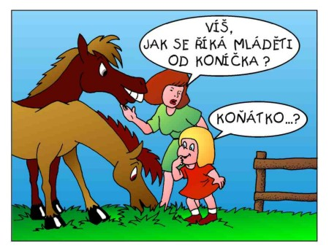
Zůstaneme ještě u zvířátek a na závěr přidáme něco pro zasmání:
